Консультация для родителей:  
«Телевидение и дети»

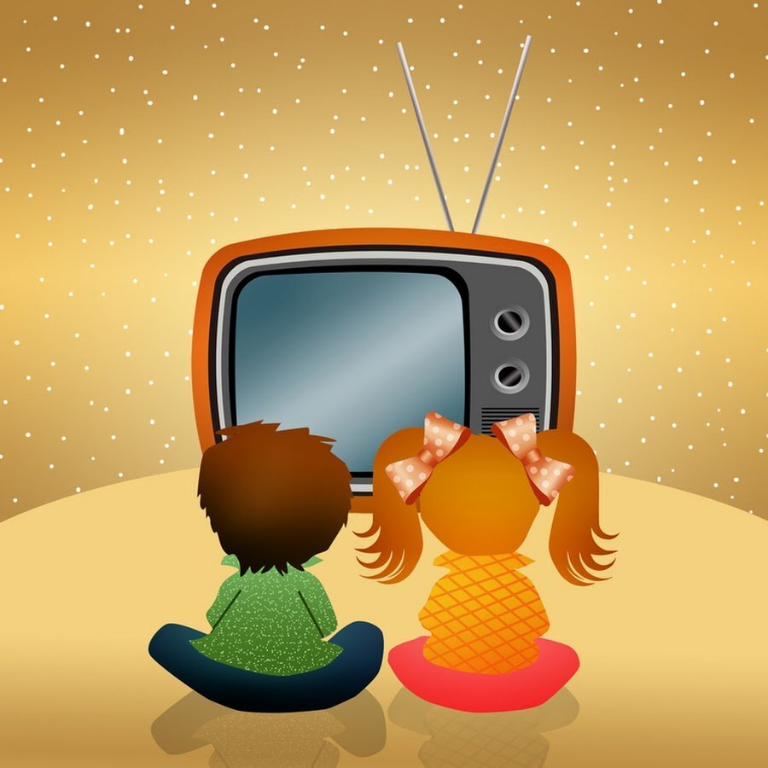

Детство - это время для игр, открытий и радости, а не для взрослых проблем и страхов. Телевизор может быть источником информации, но не заменой живого общения и развития.

В каждом доме есть телевизор, и дети не являются исключением. Он удобен, развлекает и расширяет кругозор. Но не стоит забывать о его обратной стороне.

Сцены насилия на телевидении увеличивают уровень агрессии у детей.

Часто просмотр телепередач вызывает у детей страхи. Эти страхи не являются полезными, они не защищают от опасности, а только вызывают дискомфорт.

До четырех лет дети не отличают правду от вымысла. Для них телевидение - источник достоверной информации о мире. Современные дети все больше увлекаются зрительной информацией, теряя интерес к речи. Это приводит к задержкам в развитии речи и к трудности в общении. Телевизор не стимулирует развитие речи, творческих навыков и двигательной активности.   
Как же сделать так, чтобы телевизор не навредил ребенку?

Ограничьте время просмотра телевизора. Максимальное время не должно превышать возрастные нормы. Не используйте телевизор в качестве "няньки".   
Оградите ребенка от просмотра рекламы, информационных программ и фильмов для взрослой аудитории. Отслеживайте содержательность детских программ.  
Обсуждайте с ребенком просмотренные фильмы. Помогите ему анализировать сюжет, понимать чувства героев.  
Предложите ребенку нарисовать или вылепить героев фильма. Обратите внимание на изображение эмоций.

Телевизор не должен быть "главой семьи". Вечерний просмотр сериала или утренняя "драка за пульт" - не признак здоровых семейных отношений.

Помните, что правильное воспитание - это не только запреты, но и создание здоровой семейной атмосферы, полной любви, внимания и творческой активности.

Телевизор - это не нянька, не замена родителям и не волшебная палочка для развития. Он может быть полезным инструментом, но только в разумных пределах.

1. Телевизор не заменит родительскую любовь и взаимодействие. Часто родители используют телевизор как "няньку", лишая ребенка живого общения. Не забывайте, что ничто не может заменить игру, рассказ, объятия родителей.

2. Просмотр телепередач не заменит совместные игры. Не думайте, что телевизор лучше развивает психику, чем вы. Если вы не можете обойтись без просмотра, сидите рядом с ребенком, обсуждайте сюжет, выражайте свое мнение. Это поможет ребенку учиться диалогу, анализировать и развивать эмоциональную связь с вами.

3. Создайте четкие правила просмотра телевизора. Эти правила должны касаться и детей, и родителей.

4. Не смотрите телевизор во время еды. Это вредно для пищеварения.

5 Правил для Здорового Взаимодействия:

Правило 1. Не больше одного мультфильма в день.

В первые годы жизни у детей активно развивается зрение. Перегрузка может навредить здоровью.   
Постепенно увеличивайте время просмотра с 20-30 минут в день.

Сажайте ребенка прямо перед экраном, на расстоянии не менее 2,5-3 метров. Не приучайте ребенка есть перед телевизором.

Правило 2. Создайте правильные условия для просмотра.

Смотреть телевизор в темной комнате вредно для зрения. Лучше смотреть мультики днем или вечером в хорошо освещенной комнате.  
Правило 3. Следите за качеством изображения.  
Изображение должно быть четким, без мерцания и дефектов. Важно, чтобы ребенок видел яркие, живые изображения.

Правило 4. Выбирайте добрые отечественные мультики.

Мультфильмы должны развивать фантазию, воображение и эмоциональную сферу ребенка.

Персонажи должны быть разными, но не агрессивными. Мультики должны учить доброте, дружбе, взаимопомощи.

Наблюдайте за реакцией ребенка на мультики, чтобы понимать, что ему интересно и что его пугает.

Правило 5. Смотрите мультики вместе.

Совместный просмотр - отличный способ провести время вместе.

Обсуждайте мультики с ребенком, рисуйте героев, придумывайте истории.Это поможет ребенку понять чувства героев и научиться размышлять о добре и зле.

Помните, что лучшая альтернатива телевизору - это совместные игры, творчество, прогулки и живое общение.